Μικροσκοπική παρατήρηση μόνιμων παρασκευασμάτων για το αναπαραγωγικό σύστημα:
Τομής όρχεως, σπερματοκύτταρα και σπερματίδες αρουραίου

Θεωρητικό Υπόβαθρο:
Κατά τη διεργασία της σπερματογένεσης, τα ανώριμα γεννητικά κύτταρα (σπερματογόνια) μετατρέπονται σε ώριμα σπερματοζωάρια. Η σπερματογένεση γίνεται στο τοίχωμα των σπερματικών σωληναρίων, των λοβών του όρχι. (εικόνα 1)
Για την μελέτη των διαφόρων σταδίων της σπερματογένεσης, χρειάζονται συνήθως, συνεχόμενες τομές σπερματικών σωληναρίων. Κάποιες φορές ωστόσο, ένα σωληνάριο κόβεται κατά τρόπο τέτοιο που το σύνολο των διαδικασιών μπορεί να παρατηρηθεί κατά μήκος μίας τομής.

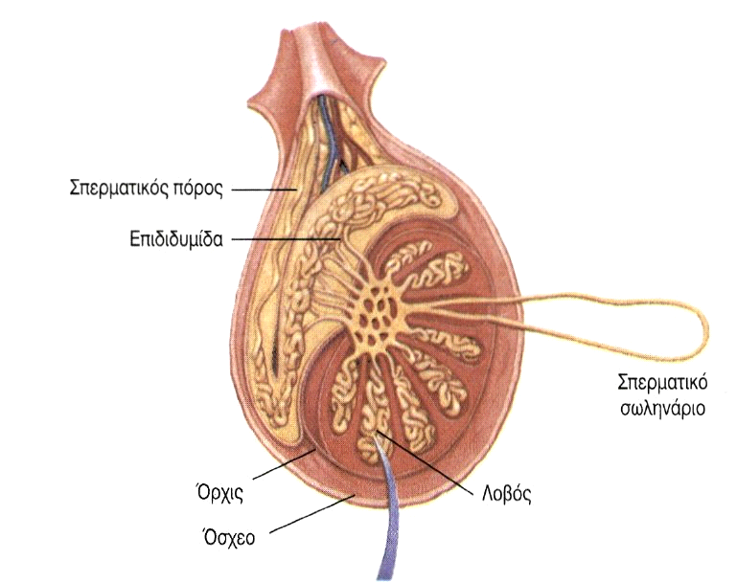 | 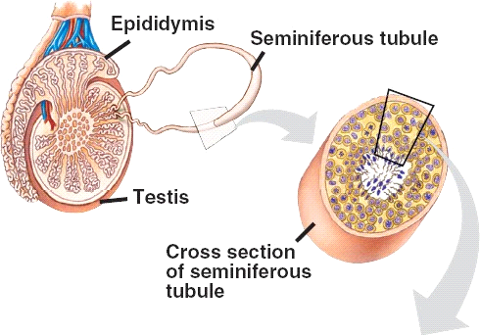
Εικόνα 1: Κάθετη διατομή του όρχεως, και τομή σπερματικού σωληναρίου

Κάθε όρχις περιβάλλεται από τον ινώδη χιτώνα από τον οποίο εκτείνονται τα διαφράγματα που τον διαχωρίζουν σε λοβούς. Κάθε λοβός περιέχει 1-3 περιελιγμένα σπερματικά σωληνάρια με μέση διάμετρο 0,2mm και μέσο μήκος 45mm.
Στα σπερματικά σωληνάρια του όρχι βρίσκονται τα γεννητικά κύτταρα σε διάφορες φάσεις ανάπτυξης (σπερματογόνια, σπερματοκύτταρα, σπερματίδες, σπερματοζωάρια). Η σπερματογένεση προχωράει από τη βασική μεμβράνη (εικόνα 2) στου σπερματικού σωληναρίου προς τον αυλό του: τα σπερματογόνια αντιστοιχούν στο αρχικό στάδιο της σπερματογένεσης, ακολουθούν τα σπερματοκύτταρα, έπειτα οι σπερματίδες και τέλος τα σπερματοζωάρια που απελευθερώνονται στον αυλό του σωληναρίου.
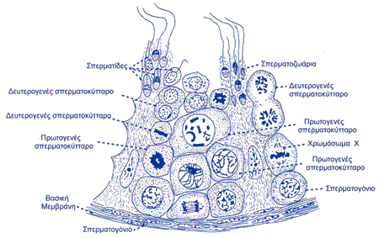

Εικόνα 2: Σχηματική αναπαράσταση των κυττάρων σε μια τομή σπερματικού σωληναρίου. Σπερματογέννεση στο τοίχωμα του σπερματικού σωληναρίου: κύτταρα της σειράς σε διαφορετικά στάδια εξέλιξης.

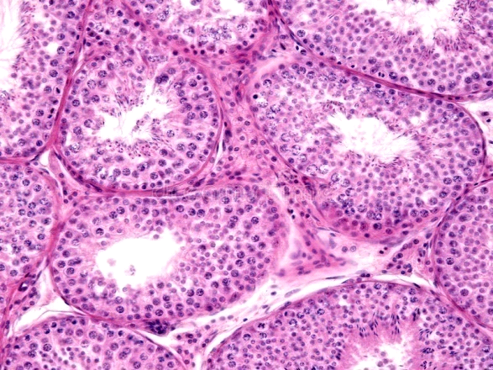(α) | 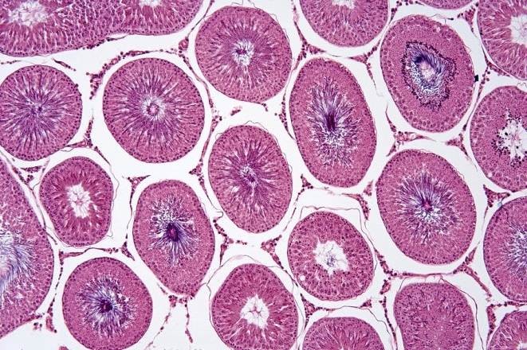(β)
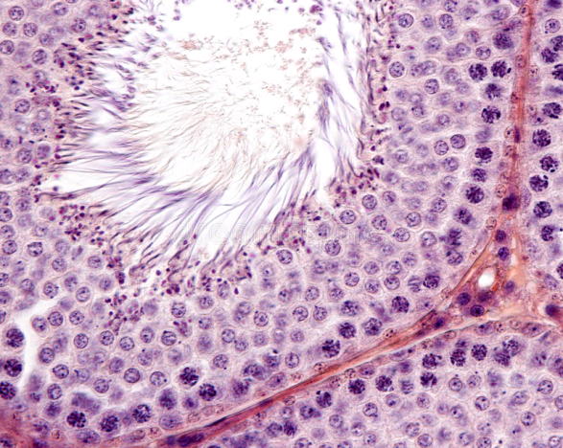
κύτταρα
Sertoli
κύτταρα
Leydig
(γ)
Εικόνα 3α,β,γ: Κάθετη τομή του όρχεως, όπου διακρίνονται τα σπερματικά σωληνάρια, κύτταρα Sertoli και τα κύτταρα Leydig

Οι όρχεις είναι μικτοί αδένες. Η ενδοκρινής μοίρα των όρχεων αποτελείται από τα κύτταρα Leydig (Λέυντιγκ), ενώ η εξωκρινής μοίρα αποτελείται από τα κύτταρα Sertoli και τα γεννητικά κύτταρα.
Τα κύτταρα Leydig είναι ενδοκρινή κύτταρα που βρίσκονται ομαδοποιημένα στο χώρο ανάμεσα στα σπερματικά σωληνάρια (εικόνα 3. Χαρακτηρίζονται από υψηλή περιεκτικότητα σε λιπίδια. Kάτω από την επίδραση της ωχρινοτρόπου (LH) ορμόνης παράγουν τεστοστερόνη, η οποία είναι αναγκαία για τη σπερματογένεση, ιδιαίτερα για την εξέλιξη από τις σπερματίδες σε ώριμα σπερματοζωάρια.
Τα κύτταρα Sertoli είναι επιθηλιακά κύτταρα κυλινδρικού σχήματος που βρίσκονται μέσα στο σπερματικό σωληνάριο. Εκτείνονται από τη βασική μεμβράνη έως τον αυλό του σωληναρίου. Περιέχουν κοκκία γλυκογόνου. Περιβάλλουν τις διάφορες κατηγορίες γεννητικών κυττάρων και αφενός προμηθεύουν τα γεννητικά κύτταρα με θρεπτικά συστατικά, αφετέρου απομακρύνουν την περίσσεια κυτταροπλάσματος από τις σπερματίδες που βρίσκονται ολόκληρες σχεδόν «βυθισμένες» μέσα σε αυτά για να σχηματίσουν τελικά τα σπερματοζωάρια. Κάθε κύτταρο Sertoli είναι λειτουργικά και δομικά συνδεδεμένο με συγκεκριμένο αριθμό γεννητικών κυττάρων (~10 στον άνθρωπο).

Χρονική διάρκεια:
περίπου 45 λεπτά.

Υλικά και όργανα:
- έτοιμα παρασκευάσματα τομής όρχεως, σπερματοκυτταρα και σπερματίδες αρουραίου
- μικροσκόπιο

Tρόπoς διεξαγωγής:
- Αρχικά, ρυθμίστε τη φωτεινότητα στο ελάχιστο και τροφοδοτείστε το μικροσκόπιο. Κατόπιν, αυξήστε τη φωτεινότητα με τον αντίστοιχο ρυθμιστή.
- Γυρίστε τον περιστρεφόμενο φορέα αντικειμενικών φακών κι επιλέξτε τον αντικειμενικό φακό της μικρότερης μεγέθυνσης, που είναι και ο κοντύτερος (κόκκινος 4x).
- Τοποθετήστε προσεκτικά το παρασκεύασμα στην τράπεζα σταθεροποιώντας το με τον κατάλληλο σφιγκτήρα.
- Μετακινήστε την τράπεζα, περιστρέφοντας τους βενιέρους ρύθμισης μετακίνησης, ώστε το παρασκεύασμα να βρεθεί στην περιοχή φωτισμού του συμπυκνωτή.
- Παρατηρείστε μέσω του προσοφθάλμιου φακού και εστιάστε με τη βοήθεια του βενιέρου μακρομετρικής ρύθμισης.
- Όταν το παρασκεύασμα είναι ορατό, εστιάστε με το βενιέρο μικρομετρικής ρύθμισης για να αποκτήσετε τη βέλτιστη εικόνα.
- Για να μεγαλώσετε τη μεγέθυνση περιστρέψτε το φορέα των αντικειμενικών φακών, κατά τη φορά των δεικτών του ρολογιού, έως ότου να βρείτε τη ζητούμενη μεγέθυνση.
- Για να επιτύχετε την τέλεια εστίαση χρησιμοποιείστε το βενιέρο μικρομετρικής ρύθμισης (εστίασης).
- Προσέχετε ώστε ο χρησιμοποιούμενος αντικειμενικός φακός μεγάλης μεγέθυνσης αν μην ακουμπάει το δείγμα κατά την εστίαση.
- Πριν απομακρύνετε το παρασκεύασμα ξαναγυρίστε το φακό μικρότερης μεγέθυνσης στη θέση παρατήρησης και χαμηλώστε την τράπεζα.

Ερωτήσεις/Συμπεράσματα:

- Είναι οι τομές των σπερματικών σωληναρίων που παρατηρήσατε ίδιου σχήματος και μεγέθους;
………………………………………………………………………………………………………………………………………………….
………………………………………………………………………………………………………………………………………………….
………………………………………………………………………………………………………………………………………………….
- Ποιες κατηγορίες γεννητικών κυττάρων του σπερματικού σωληναρίου παρατηρήσατε; Με ποιον τρόπο σχετίζεται η θέση τους στο σπερματικό σωληνάριο με τα στάδια της σπερματογένεσης;
………………………………………………………………………………………………………………………………………………….
………………………………………………………………………………………………………………………………………………….
………………………………………………………………………………………………………………………………………………….
………………………………………………………………………………………………………………………………………………….
………………………………………………………………………………………………………………………………………………….
………………………………………………………………………………………………………………………………………………….
………………………………………………………………………………………………………………………………………………….
- Στον παρακάτω κύκλο, να σχεδιάσετε την εγκάρσια τομή ενός σπερματικού σωληναρίου, βάζοντας, όπου είναι δυνατόν, ενδείξεις για καθεμιά από τις διάφορες κατηγορίες γεννητικών κυττάρων που παρατηρήσατε.

Μεγέθυνση προσοφθάλμιου φακού : ......................

Μεγέθυνση αντικειμενικού φακού:...........................

Συνολική μεγέθυνση......................

ΠΗΓΕΣ:

1. 03 – 4 Σειρά Μικροσκοπικών Μόνιμων Παρασκευασμάτων - Altay Scientific SPA από το ΕΚΦΕ Σερρών. http://ekfe.ser.sch.gr/documents/lab_equipment/seira_monimon_mikr_parask.pdf

2. ΕΚΦΕ Αργινίου- Η σειρά έτοιμων παρακευασμάτων που εστάλει στα σχολεία ψηφιοποιηθηκε σε διαφορες μεγεθύνσεις απο το συνεργάτη του εκφε Κ.Μπακολίτσα
http://ekfe-agrin.ait.sch.gr/index.php/bio/9-i-seira-etoima-paraskevasmata

3. Τοµή όρχεως. Σπερµατοκύτταρα και σπερµατίδες
http://ekfe-chalandr.att.sch.gr/RealLabWorkSheets/Biology/paraskevasmata/6_TOMH_ORXEOS.pdf

4. Φωτογραφίες με υψηλής ευκρίνειας μικρογραφήματα στο διαδυκτιακό χώρο dreamstime του χρήστη: ID 117239431©Jlcalvo Dreamstime.com
https://gr.dreamstime.com/%CE%B1%CF%81%CF%83%CE%B5%CE%BD%CE%B9%CE%BA%CF%8C-%CF%83%CF%80%CE%B5%CF%81%CE%BC%CE%B1%CF%84%CE%B9%CE%BA%CF%8C-%CE%B5%CF%80%CE%B9%CE%B8%CE%AE%CE%BB%CE%B9%CE%BF-%CF%83%CF%80%CE%B5%CF%81%CE%BC%CE%B1%CF%84%CE%BF%CE%B3%CE%AD%CE%BD%CE%B5%CF%83%CE%B7-image117239431

5. Ευτονία – μονάδα υποβοηθούμενης αναπαραγωγής
https://www.eugonia.com.gr/el/anthropini-anaparagogi/ta-anaparagogika-organa-tou-andra/oi-orxeis

6. Μελέτη Ιστολογικών Παρασκευασμάτων στο μάθημα της Βιολογίας Ενιαίου Λυκείου. Μαργαρίτης Γιάννης (Φυσικός, Υπεύθυνος Ε.Κ.Φ.Ε. Νάξου) Κίζη Θέκλα (Κυτταρολόγος PhD, Διευθύντρια του Κυτταρολογικού Εργαστηρίου του Γ.Ν. - Κ.Υ. Νάξου)
https://slideplayer.gr/slide/3095947/

7. Βιότοπος – διαδικτιακός χώρος που δημιούργησαν οι εκπερευτικοι: Στέφανος Γιαγτζόγλου, Σταμάτης Δήμας, Δημήτρης Ραδίτσας
http://www.edubiosite.gr/index.php/ergastirio/ergastiriakes-protaseis

